3-4.學校成立校舍安全檢核小組
一、校舍安全檢核小組
職 稱 | 姓 名 | 職 務 | 工 作 分 配
校 長 | 查顯良 | 總召集人 | 負責督導整體安全檢查執行工作總指揮。
總務主任 | 陳信劭 | 執行秘書 | 召集小組成員於災害發生後執行安全檢查工作。
事務組長 | 徐慧珊 | 總幹事 | 負責校舍檢查及協助安全檢查時各類表冊之紀錄彙整及  各棟教學大樓外觀、伸縮縫及樑柱之安全檢查。
教務主任 | 吳宗憙 | 副召集人 | 彙整教務處工作及協助安檢執行工作稽核提供意見。  協助監督教學大樓外觀、伸縮縫及樑柱之安全檢查。
學務主任 | 林紫菁 | 副召集人 | 彙整學務處工作及協助安檢執行工作稽核提供意見  協助全校師生進行緊急避難引導。
輔導主任 | 陳招蓉 | 副召集人 | 彙整輔導處工作及協助安檢執行工作稽核提供意見  協助監督棟教學大樓外觀、伸縮縫及樑柱之安全檢查。
會計主任 | 黃子紜 | 副召集人 | 辦理災害經費撥付業務及工程監驗、稽核業務。
設備組長 | 黃秀慧 | 組 員 | 負責各類教學設施及圖書館設備之檢查。
體育組長 | 黃健奇 | 組 員 | 負責體育器材室及游藝館設備之檢查。
出納組長 | 蔡梅燕 | 組 員 | 編列總務處災害經費並協助監督會驗付款
人事主任 | 龔永儀 | 組 員 | 參與校務發展規劃並稽核安檢行政工作之運作
午餐祕書 | 蔡育穗 | 組 員 | 午餐廚房之安全初步檢查。
學年主任 | 黃淑萍 | 組 員 | 負責低年級教室設備安全檢查及災害統計彙整。
學年主任 | 朱韻儒 | 組 員 | 負責中年級教室設備安全檢查及災害統計彙整。
學年主任 | 邱添丁 | 組 員 | 負責年級教室設備安全檢查及災害統計彙整。
家長代表 | 黃意欽 | 組 員 | 協助監督並參與提供校務校舍安全檢查之意見。
水電技工 | 賴哲平 | 組 員 | 負責全校消防設備安全檢查。

二、建築物現況資料表
建築物名稱 |  |  | 後棟A |  |  | 總棟數－編號 |  | 1－3
基本資料 | 填表日期 |  | 112年8月29日 |  |  | 填表人 |  | 江福生
 | 避難場所 |  | V否 □是，類別： |  |  | 建造年代 |  | 民國78年
 | 建築設計圖 |  | □無 ■有，放置地點：總務處 |  |  | 地面樓層數 |  | 3樓
 | 增建 |  | ■無 □有，增建項目： |  |  | 地下樓層數 |  | 1 樓
 | 安全檢查表 |  | □無 ■有，檢核日期：112年8月26日
 | 補強工程 |  | □無 ■有，補強日期：105年5月27日（驗收合格日）
 | 構造形式 |  | □磚構造 □木構造 □鋼構造（SC） ■鋼筋混凝土構造（RC）  □鋼骨鋼筋混凝土構造（SRC） □其他：
 | 平時用途  （可複選） |  | ■教室 ■辦公室 ■會議室 □健康中心 ■盥洗室（含廁所）  □寢室 □觀察室 □圖書室 □活動中心 □教保準備室  □廚房 □配膳室 □檔案室 □演藝廳 □生態教學園區  □餐廳 □水療室 □游泳池 □練琴室 □專業資源中心  □牙科 □室內活動室 □室內遊戲空間 □室內儲藏空間  □機房 □資源回收區 □室外活動空間 □室外儲藏空間  □實習工場，類別：  □專科教室，類別：  □專業團隊教室，類別：  □防災空間/教室，類別：  □實驗室 □其他：
 | 避難設施或  設備  （可複選） |  | ■救援平臺（4個） □救助袋（ 個） ■緩降機（4具）  □避難滑梯（ 座） ■免電力自走式避難梯（2座）  □無障礙斜坡道（ 座） □其他：
 | 空間總數 |  | 34間 | 一般廁所 | 6間 |  | 樓梯總數 |  | 2座
 | 容納人數 |  | 400人 | 無障礙廁所 | 0間 |  | 電梯總數 |  | 0座
現況調查 | 梁柱裂縫  或滲水 |  | ■無 □有 | 沉陷或傾斜 | ■無 □有
 | 梁柱鋼筋裸露鏽蝕 |  | ■無 □有 | 走廊柱/牆位 | □走廊外側無柱 ■走廊外側有柱  □走廊外側無牆 □走廊外側有牆
 | 與鄰棟間距（公分） |  | □小於7公分乘上樓層數  ■大於等於7公分乘上樓層數；或間距大於50公分以上
 | 備註
照片 | 正面 | （能明顯辨別建築物外觀和其他建築物差異性）  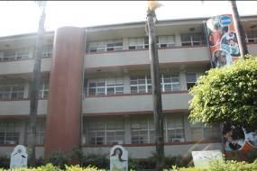
 | 側面 | 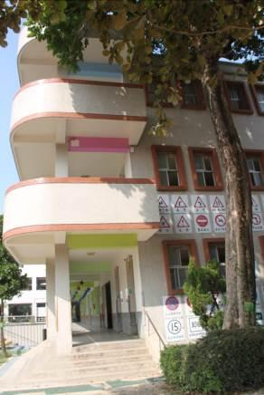
平面配置圖 | 地下  一樓 | 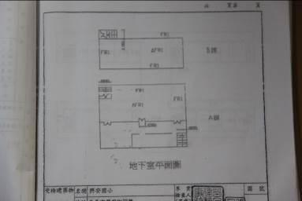
 | 一樓 | 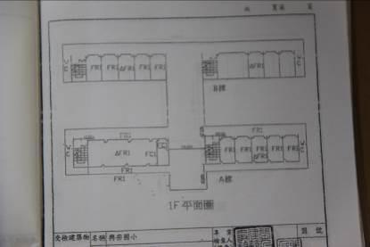
 | 二樓 | 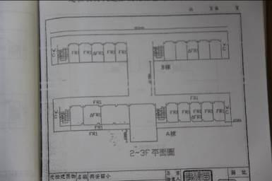
 | 地面三樓

建築物名稱 |  |  | 前棟B |  |  | 總棟數－編號 |  | 2－3
基本資料 | 填表日期 |  | 112年8月29日 |  |  | 填表人 |  | 江福生
 | 避難場所 |  | V否 □是，類別： |  |  | 建造年代 |  | 民國78年
 | 建築設計圖 |  | □無 ■有，放置地點：總務處 |  |  | 地面樓層數 |  | 3樓
 | 增建 |  | ■無 □有，增建項目： |  |  | 地下樓層數 |  | 1 樓
 | 安全檢查表 |  | □無 ■有，檢核日期：112年8月26日
 | 補強工程 |  | □無 ■有，補強日期：108年1月21日（驗收合格日）
 | 構造形式 |  | □磚構造 □木構造 □鋼構造（SC） ■鋼筋混凝土構造（RC）  □鋼骨鋼筋混凝土構造（SRC） □其他：
 | 平時用途  （可複選） |  | ■教室 ■辦公室 ■會議室 □健康中心 ■盥洗室（含廁所）  □寢室 □觀察室 □圖書室 □活動中心 □教保準備室  □廚房 □配膳室 □檔案室 □演藝廳 □生態教學園區  □餐廳 □水療室 □游泳池 □練琴室 □專業資源中心  □牙科 □室內活動室 □室內遊戲空間 □室內儲藏空間  □機房 □資源回收區 □室外活動空間 □室外儲藏空間  □實習工場，類別：  □專科教室，類別：  □專業團隊教室，類別：  □防災空間/教室，類別：  □實驗室 □其他：
 | 避難設施或  設備  （可複選） |  | ■救援平臺（4個） □救助袋（ 個） ■緩降機（4具）  □避難滑梯（ 座） ■免電力自走式避難梯（2座）  □無障礙斜坡道（ 座） □其他：
 | 空間總數 |  | 36間 | 一般廁所 | 6間 |  | 樓梯總數 |  | 2座
 | 容納人數 |  | 400人 | 無障礙廁所 | 0間 |  | 電梯總數 |  | 0座
現況調查 | 梁柱裂縫  或滲水 |  | ■無 □有 | 沉陷或傾斜 | ■無 □有
 | 梁柱鋼筋裸露鏽蝕 |  | ■無 □有 | 走廊柱/牆位 | □走廊外側無柱 ■走廊外側有柱  □走廊外側無牆 □走廊外側有牆
 | 與鄰棟間距（公分） |  | □小於7公分乘上樓層數  ■大於等於7公分乘上樓層數；或間距大於50公分以上
 | 備註
照片 | 正面 | （能明顯辨別建築物外觀和其他建築物差異性）  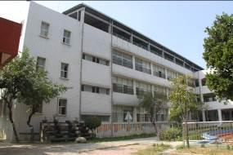
 | 側面 | 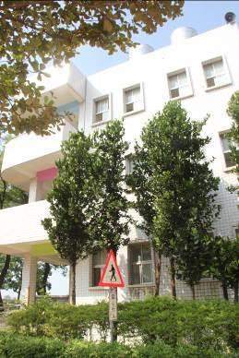
平面配置圖 | 地下  一樓 | 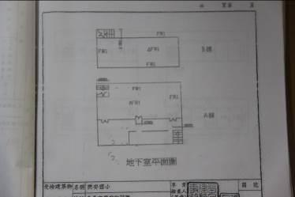
 | 一樓 | 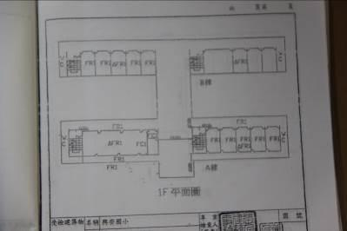
 | 二樓 | 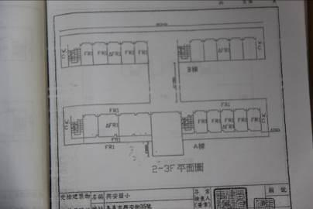
 | 地面三樓

建築物名稱 |  |  | 至善樓 |  |  | 總棟數－編號 |  | 3－3
基本資料 | 填表日期 |  | 112年8月29日 |  |  | 填表人 |  | 江福生
 | 避難場所 |  | V否 □是，類別： |  |  | 建造年代 |  | 民國86年
 | 建築設計圖 |  | □無 ■有，放置地點：總務處 |  |  | 地面樓層數 |  | 4樓
 | 增建 |  | ■無 □有，增建項目： |  |  | 地下樓層數 |  | 1 樓
 | 安全檢查表 |  | □無 ■有，檢核日期：112年8月26日
 | 補強工程 |  | □無 ■有，補強日期：112年7月4日（驗收合格日）
 | 構造形式 |  | □磚構造 □木構造 □鋼構造（SC） ■鋼筋混凝土構造（RC）  □鋼骨鋼筋混凝土構造（SRC） □其他：
 | 平時用途  （可複選） |  | ■教室 ■辦公室 □會議室 □健康中心 ■盥洗室（含廁所）  □寢室 □觀察室 □圖書室 □活動中心 □教保準備室  □廚房 □配膳室 □檔案室 □演藝廳 □生態教學園區  □餐廳 □水療室 □游泳池 □練琴室 □專業資源中心  □牙科 □室內活動室 □室內遊戲空間 □室內儲藏空間  □機房 □資源回收區 □室外活動空間 □室外儲藏空間  □實習工場，類別：  □專科教室，類別：  □專業團隊教室，類別：  □防災空間/教室，類別：  □實驗室 □其他：
 | 避難設施或  設備  （可複選） |  | □救援平臺（4個） □救助袋（ 個） ■緩降機（6具）  □避難滑梯（ 座） ■免電力自走式避難梯（4座）  □無障礙斜坡道（ 座） □其他：
 | 空間總數 |  | 31間 | 一般廁所 | 6間 |  | 樓梯總數 |  | 4座
 | 容納人數 |  | 700人 | 無障礙廁所 | 0間 |  | 電梯總數 |  | 2座
現況調查 | 梁柱裂縫  或滲水 |  | ■無 □有 | 沉陷或傾斜 | ■無 □有
 | 梁柱鋼筋裸露鏽蝕 |  | ■無 □有 | 走廊柱/牆位 | □走廊外側無柱 ■走廊外側有柱  □走廊外側無牆 □走廊外側有牆
 | 與鄰棟間距（公分） |  | □小於7公分乘上樓層數  ■大於等於7公分乘上樓層數；或間距大於50公分以上
 | 備註
照片 | 正面 | （能明顯辨別建築物外觀和其他建築物差異性）  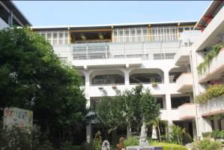
 | 側面 | 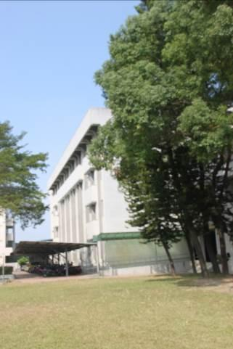
平面配置圖 | 地下  一樓 | 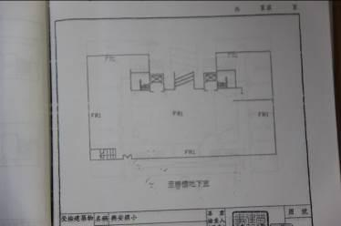
 | 一樓 | 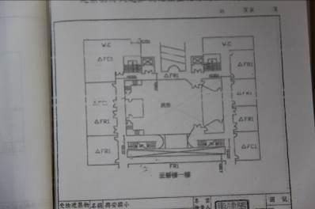
 | 二樓 | 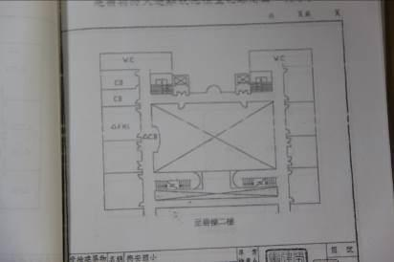
 | 地面三樓 | 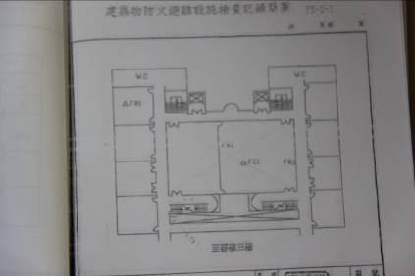
 | 地面四樓 | 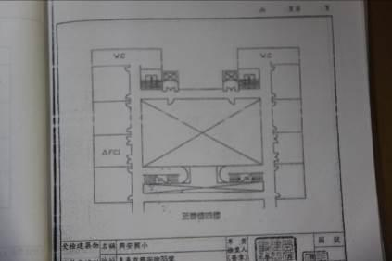

表2.3 廚房現況資料表
廚房位置 |  | ■至善樓樓（位於1樓）
填表日期 |  | 112年8月26日 |  | 填表人 | 江福生
面積（平方公尺） |  | 72 |  | 建造年代 | 民國86年
管理人 |  | 蔡育穗 |  | 手機 | 0929268220
代理人 |  | 林素如 |  | 手機 | 0923157208
電力負荷 |  | 220V A，110V A
通風設備 |  | □自然通風 ■窗及排風機 □密閉室冷氣 □吊扇 □其他：
採光照明 |  | ■窗自然光 □日光燈 ■LED燈 □省電燈管 □T5燈管  □其他：
消防系統 |  | ■滅火器：乾粉滅火器X3（型式、數量）  ■火警自動警報系統 □手動警報系統 □其他：
是否有獨立電源總開關？ |  |  | □否 ■是
出入口是否設緊急出口標示燈？ |  |  | □否 ■是
是否有設緊急照明燈？ |  |  | □否 ■是
照片 | 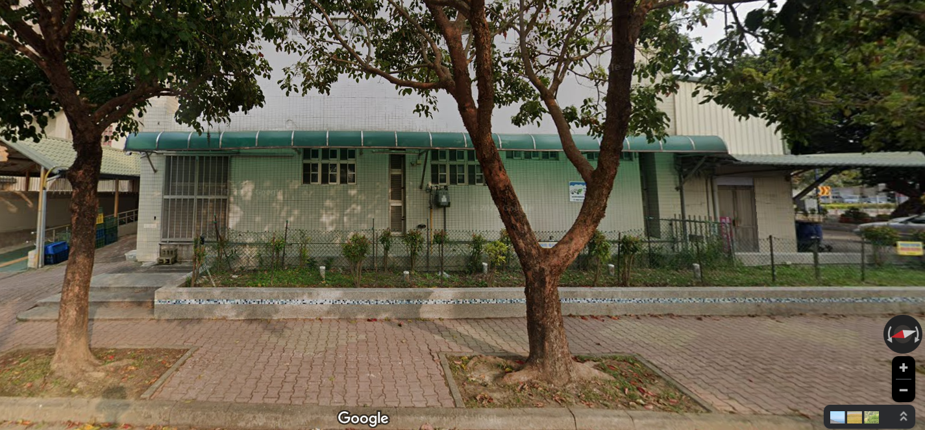
平面圖

